التَّارِيخُ: 11.07.2025
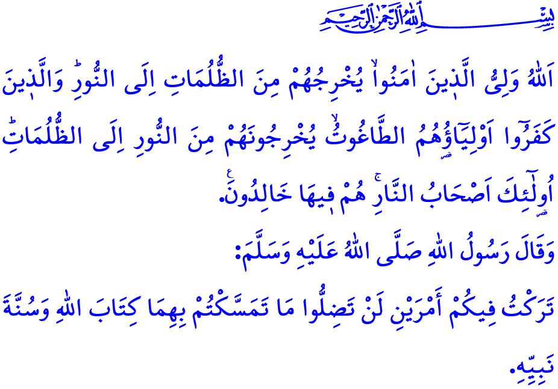
أَهَمِّيَّةُ المَعْرِفَةِ الدِّينِيَّةِ الصَّحِيحَةِ
أَيُّهَا الْمُسْلِمُونَ الْأَفَاضِلُ!
فِي يَوْمِ الثُّلَاثَاءِ القَادِمِ، تَحُلُّ الذِّكْرَى السَّنَوِيَّةُ لِمُحَاوَلَةِ الإِنْقِلَابِ الخَائِنَةِ الَّتِي اسْتَهْدَفَتْ وَحْدَةَ أُمَّتِنَا وَسَلَامَةَ وَطَنِنَا مِنْ قِبَلِ مُنَظَّمَةِ "فِيتُو" الإِرْهَابِيَّةِ. لَقَدْ مَرَّتْ تِسْعُ سَنَوَاتٍ كَامِلَةٍ عَلَى مُقَاوَمَتِنَا المَجِيدَةِ الَّتِي أَحْبَطْنَا فِيهَا مَكَايِدَ الخَوَنَةِ، بِفَضْلِ عِنَايَةِ اللَّهِ، وَحِكْمَةِ دَوْلَتِنَا، وَشَجَاعَةِ أُمَّتِنَا العَزِيزَةِ. فِي تِلْكَ اللَّيْلَةِ، وَقَفْنَا صَفًّا وَاحِدًا، رِجَالًا وَنِسَاءً، شُيُوخًا وَشُبَّانَاً، فِي وَجْهِ القُوَى الشِّرِّيرَةِ الدَّاخِلِيَّةِ وَالخَارِجِيَّةِ الَّتِي أَرَادَتِ النَّيْلَ مِنْ اسْتِقْلَالِنَا وَمُسْتَقْبَلِنَا، وَمِنْ وَطَنِنَا وَأُمَّتِنَا. وَبِأَصْوَاتِ الأَذَانِ وَالتَّكْبِيرِ الَّتِي صَدَحَتْ مِنَ المَآذِنِ، وَبِرُوحِ الوَحْدَةِ وَالتَّضَامُنِ، أَفْشَلْنَا مُؤَامَرَاتِ أَعْدَاءِ وَطَنِنَا. لَقَدْ تَجَلَّى فِي تِلْكَ اللَّيْلَةِ قَوْلُهُ تَعَالَى:"يَا أَيُّهَا الَّذِينَ آمَنُوا إِنْ تَنْصُرُوا اللَّهَ يَنْصُرْكُمْ وَيُثَبِّتْ أَقْدَامَكُمْ" لَقَدْ سَطَّرْنَا بِتِلْكَ المَوَاقِفِ البُطُولِيَّةِ مَلْحَمَةً عَظِيمَةً، وَلَمْ نَتْرُكْ مَجَالًا لِلْعَدُوِّ وَالمُخَرِّبِينَ، فَالْـحَمْدُ لِلَّهِ عَلَى نَصْرِهِ وَتَمْكِينِهِ.
أَيُّهَا الْمُؤْمِنُونَ الْأَعِزَّاءُ!
إنَّ دِينَنَا العَظِيمَ، الإِسْلَامَ، هُوَ دِينُ السَّلَامِ وَالأَمَانِ، يَمْنَحُ الإِنْسَانَ العِزَّةَ وَالكَرَامَةَ، وَيَهْدِيهِ إِلَى طَرِيقِ الطُّمَأْنِينَةِ وَالِاسْتِقَامَةِ. وَمَعَ ذَلِكَ، لَمْ يَتَرَدَّدْ بَعْضُ الأَفْرَادِ وَالجَمَاعَاتِ عَبْرَ التَّارِيخِ فِي اسْتِغْلَالِ الإِسْلَامِ وَقِيَمِهِ المُقَدَّسَةِ لِتَحْقِيقِ مَصَالِحِهِمُ الذَّاتِيَّةِ. فَقَدْ لَمْ يَتَوَرَّعُوا عَنِ اسْتِغْلَالِ أَسْمَى المَشَاعِرِ وَأَصْدَقِهَا لَدَى النَّاسِ، وَهِيَ الإِيمَانُ بِاللَّهِ، فِي تَنْفِيذِ مَخَطَّطَاتِهِمُ الخَبِيثَةِ. بَلِ اسْتَخْدَمُوا اسْمَ اللَّهِ، وَالقُرْآنَ الكَرِيمَ، وَنَبِيَّنَا الحَبِيبَ ﷺ، وَالعِبَادَاتِ، كَوَسَائِلَ لِلوُصُولِ إِلَى مَآرِبِهِمُ الدُّنْيَوِيَّةِ.
وَلَكِنْ يَجِبُ أَنْ نَعْلَمَ جَيِّدًا أَنَّ القُلُوبَ الَّتِي امْتَلَأَتْ بِحُبِّ اللَّهِ وَرَسُولِهِ، وَالعُقُولَ الَّتِي تَنَوَّرَتْ بِالعِلْمِ الدِّينِيِّ الصَّحِيحِ وَالسَّلِيمِ، كَانَتْ وَمَا زَالَتْ سَدًّا مَنِيعًا فِي وَجْهِ كُلِّ مَنْ يَسْعَى لِلِاسْتِغْلَالِ، وَلَنْ يَتَمَكَّنَ أَيُّ فَاسِدٍ أَوْ خَائِنٍ مِنْ تَحْقِيقِ غَايَتِهِ المُظْلِمَةِ مَا دَامَ فِي الأُمَّةِ مِثْلُ هَذِهِ القُلُوبِ وَالعُقُولِ. وَكُلَّمَا نَشَأَ جِيلٌ مُخْلِصٌ لِوَطَنِهِ، وَأُمَّتِهِ، وَدِينِهِ وَدَوْلَتِهِ، فَلَنْ يَتَمَكَّنَ أَيُّ خَائِنٍ بَاعَ عَقْلَهُ وَقَلْبَهُ وَرُوحَهُ لِلشَّيْطَانِ مِنْ إِذْلَالِ أُمَّتِنَا، وَبِإِذْنِ اللَّهِ لَنْ يَتَمَكَّنَ أَبَدًا. فَكَمَا جَاءَ فِي الآيَةِ الكَرِيمَةِ الَّتِي افْتَتَحْتُ بِهَا الخُطْبَةَ، فَإِنَّ اللَّهَ تَعَالَى يُبَشِّرُ المُؤْمِنِينَ بِأَنَّهُ وَلِيُّهُمْ وَنَصِيرُهُمْ، وَلَا يَتْرُكُهُمْ وَحْدَهُمْ أَبَدًا، حَيْثُ يَقُولُ سُبْحَانَهُ:"اللَّهُ وَلِيُّ الَّذِينَ آمَنُوا يُخْرِجُهُمْ مِنَ الظُّلُمَاتِ إِلَى النُّورِ ۖ وَالَّذِينَ كَفَرُوا أَوْلِيَاؤُهُمُ الطَّاغُوتُ يُخْرِجُونَهُمْ مِنَ النُّورِ إِلَى الظُّلُمَاتِ ۗ أُولَٰئِكَ أَصْحَابُ النَّارِ ۖ هُمْ فِيهَا خَالِدُونَ".
أَيُّهَا الْمُسْلِمُونَ الْكِرَامُ!
لَقَدْ بَيَّنَتْ لَنَا خِيَانَةُ ١٥ تَمُّوزَ أَنَّ المَعْرِفَةَ الدِّينِيَّةَ الصَّحِيحَةَ، الَّتِي يَقُومُ أَسَاسُهَا عَلَى القُرْآنِ الكَرِيمِ وَسُنَّةِ النَّبِيِّ ﷺ، أَمْرٌ لَا غِنًى عَنْهُ. فَفِي الحَدِيثِ الشَّرِيفِ الَّذِي اسْتَهْلَلْتُ بِهِ خُطْبَتِي، يُحَذِّرُنَا نَبِيُّنَا الحَبِيبُ ﷺ قَائِلًا:"تَرَكْتُ فِيكُمْ أَمْرَيْنِ، لَنْ تَضِلُّوا مَا تَمَسَّكْتُمْ بِهِمَا: كِتَابَ اللهِ وَسُنَّةَ نَبِيِّهِ."
فَالْمَعْرِفَةُ الدِّينِيَّةُ الصَّحِيحَةُ هِيَ الحِصْنُ المَنِيعُ وَالدِّرْعُ القَوِيُّ فِي مُمَارَسَةِ عَقِيدَتِنَا، وَحِمَايَتِهَا، وَنَقْلِهَا إِلَى الأَجْيَالِ القَادِمَةِ. وَفِي المُجْتَمَعِ الَّذِي تَسُودُ فِيهِ المَعْرِفَةُ الدِّينِيَّةُ الصَّحِيحَةُ، لَا مَكَانَ لِلْبِدَعِ وَالخُرَافَاتِ، وَلَا تُفْتَحُ الأَبْوَابُ لِلِاسْتِغْلَالِ وَالمُسْتَغِلِّينَ، وَلَا تُشْعَلُ نِيرَانُ الفِتْنَةِ وَالفَسَادِ. وَلَا يُمْكِنُ إِنْكَارُ الانْتِمَاءِ لِلدِّينِ وَالوَطَنِ وَالأُمَّةِ، وَلَا يُمْكِنُ تَقْدِيمُ أَيِّ شَخْصٍ أَوْ فِكْرٍ عَلَى اللهِ وَرَسُولِهِ.
أَيُّهَا الْمُسْلِمُونَ الْأَفَاضِلُ!
لَا تَزَالُ هُنَاكَ اليَوْمَ أَيْضًا فِئَاتٌ وَأَشْخَاصٌ يَسْتَهْدِفُونَ وِحْدَةَ أُمَّتِنَا وَأُخُوَّتَهَا، وَيُهَدِّدُونَ مُسْتَقْبَلَ أُمَّةِ مُحَمَّدٍ صَلَّى اللَّهُ عَلَيْهِ وَسَلَّمَ، وَلَمْ يَتَخَلَّوْا عَنْ أَهْدَافِهِمُ الخَبِيثَةِ. وَمَا يَجِبُ عَلَيْنَا فِعْلُهُ هُوَ أَنْ نَكُونَ دَائِمًا عَلَى حَذَرٍ، آخِذِينَ فِي الِاعْتِبَارِ تَحْذِيرَ النَّبِيِّ صَلَّى اللَّهُ عَلَيْهِ وَسَلَّمَ:"لَا يُلْدَغُ المُؤْمِنُ مِنْ جُحْرٍ مَرَّتَيْنِ." عَلَيْنَا أَنْ نَتَحَلَّى بِالْوَعْيِ وَالبَصِيرَةِ وَالِاتِّزَانِ فِي مُوَاجَهَةِ مَنْ يَسْعَوْنَ لِاسْتِغْلَالِ بِنْيَةِ أُسَرِنَا وَعِبَادَاتِنَا وَقِيَمِنَا المُقَدَّسَةِ. وَيَجِبُ عَلَيْنَا أَلَّا نَغْفَلَ عَنْ مَسْؤُولِيَّتِنَا تِجَاهَ أَبْنَائِنَا وَبَنَاتِنَا الَّذِينَ هُمْ أَمَانَةٌ فِي أَعْنَاقِنَا، فَلَا نَتْرُكَهُمْ فَرِيسَةً لِلْمُسْتَغِلِّينَ وَأَصْحَابِ الأَفْكَارِ المُنْحَرِفَةِ. بَلْ عَلَيْنَا أَنْ نَحْرِصَ عَلَى أَنْ يَتَلَقَّوْا العِلْمَ الدِّينِيَّ الصَّحِيحَ، بِالطُّرُقِ وَالأَسَالِيبِ السَّلِيمَةِ، وَمِنْ مَصَادِرَ مَوْثُوقَةٍ، وَعَلَى يَدِ أَشْخَاصٍ مُؤَهَّلِينَ وَأَصْحَابِ كَفَاءَةٍ وَأَمَانَةٍ.
وَبِهَذِهِ المُنَاسَبَةِ، نَسْتَذْكِرُ بِكُلِّ رَحْمَةٍ شُهَدَاءَنَا الأَبْرَارَ الَّذِينَ ضَحَّوْا بِأَرْوَاحِهِمْ فِي سَبِيلِ الدِّينِ وَالوَطَنِ وَالمُقَدَّسَاتِ، وَنَتَرَحَّمُ خَاصَّةً عَلَى أَبْنَائِنَا الَّذِينَ ارْتَقَوْا هَذَا الأُسْبُوعَ فِي مِنْطَقَةِ عَمَلِيَّةِ "المِخْلَبِ ـ القُفْلِ"، وَنَسْأَلُ اللَّهَ أَنْ يَجْزِيَهُمْ خَيْرَ الجَزَاءِ، كَمَا نُعْرِبُ عَنْ امْتِنَانِنَا وَشُكْرِنَا لِجَرْحَانَا الأَبْطَالِ.

وَأَخْتِمُ خُطْبَتِي بِحَدِيثِ رَسُولِ اللَّهِ صَلَّى اللَّهُ عَلَيْهِ وَسَلَّمَ: "بِئْسَ عَبْدٌ جَعَلَ الدِّينَ غَرَضًا لِلدُّنْيَا! وَبِئْسَ عَبْدٌ أَضَلَّتْهُ الْأَهْوَاءُ!"

سُورَةُ مُحَمَّد، 47/7.
سُورَة الْبَقَرَة، 2/257.
الْمُوَطَّأُ، كِتَابُ الْقَدَرِ، 3.
الْبُخَارِىّ، كِتَاب الْأَدَب، 83.
التِّرْمِذِيّ، كِتَابِ صِفَةِ الْقِيَامَةِ،17. الْمُدِيرِيَّةُ العَامَّةُ لِلْخَدَمَاتِ الدِّينِيَّةِ

